Einaudi - 9788806255145 - 16,50 € - Niccolò Ammaniti - Il custode | Mondadori - 9788804817505 - 9,90 € - - Kpop Demon Hunters. Per i fan! Libro ufficiale | Mondadori - 9788804771005 - 18,50 € - Luca Bianchini - Le ragazze di Tunisi | Mondadori - 9788804817512 - 12,90 € - - Kpop Demon Hunters. Il libro poster ufficiale | Sperling & Kupfer - 9788820084387 - 19,90 € - Stefania S. - Cuori magnetici. Love me love me. Ediz. tie-in. Vol. 1
Mondadori - 9788804810995 - 24,00 € - Alberto Angela - Cesare. La conquista dell'eternità | 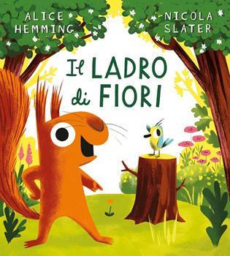Emme Edizioni - 9788829606535 - 14,90 € - Alice Hemming - Il ladro di fiori. Ediz. a colori | 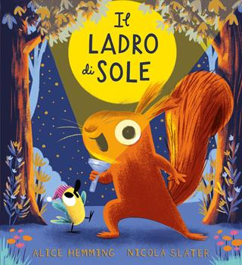Emme Edizioni - 9788829606863 - 14,90 € - Alice Hemming - Il ladro di sole. Ediz. a colori | De Agostini - 9791221202267 - 14,90 € - Alberto Pellai - Le mie mani sono le tue ali. Ediz. a colori | Fabbri - 9791223400449 - 15,90 € - Giorgia Cozza - Quando penso al mio papà. Ediz. illustrata
La Margherita - 9788865321829 - 11,00 € - Eric Carle - Papà, mi prendi la luna, per favore? Ediz. illustrata |   Mondadori -9788804787747 12,90 € - 1+1 EXTRA | Einaudi - 9788806245689 - 10,00 € - Emily Brontë - Cime tempestose. Ediz. tie-in | Sperling & Kupfer - 9788855441865 - 15,00 € - Stefania S. - Amore senza fine. Love me love me. Vol. 3 | Einaudi - 9788806245702 - 12,00 € - Genki Kawamura - Se i gatti scomparissero dal mondo
Einaudi - 9788806216467 - 14,50 € - Haruki Murakami - Norwegian wood. Tokyo blues | Mondadori - 9788804795643 - 22,00 € - Julia Quinn - Il duca e io-Il visconte che mi amava. Serie Bridgerton. Spin-off | Einaudi - 9788806244583 - 14,00 € - Alex Michaelides - La paziente silenziosa

